动态交通方案设计

1 交通信息接入 2
1.1 交通流接入 2
1.1.1 接入方式 2
1.1.2 数据处理 2
1.2 交通事件接入 2
1.3 存在的问题 3
1.3.1 交通流解析 3
1.3.2 路况数据的准确性 3
2 交通信息的显示 4
3 实时交通信息用于路径计算 6
4 实时交通信息与地图数据匹配 7

实时交通信息在“司达”网络导航软件中体现在四个方面：
- 实时交通信息的接入；
- 地图显示实时交通信息；
- 实时交通信息用于路径计算；
- 实时交通信息匹配到导航电子地图数据上。

交通信息接入

交通流接入

接入方式
目前与四通智能的交通信息接口采用XML格式，以HTTP协议传送。
数据格式如下：
<road_id></road_id><!--道路编号-->
<start_pt></start_pt><!--起始点名称-->
<end_pt></end_pt><!--结束点名称-->
<velocity></velocity><!--速度-->
<start_point_x></start_point_x><!--起始点x坐标-->
<start_point_y></start_point_y><!--起始点y坐标-->
<end_point_x></end_point_x><!--结束点x坐标-->
<end_point_y></end_point_y><!--结束y坐标-->
<publish_time></publish_time><!--发布时间-->

数据处理
交通流接入后，先对其进行解析，匹配到我方的地图上，然后进行入库保存。在交通信息接入程序中可以查看当前的实时路况。

交通事件接入
目前还未实现，接下来应与四通公司进行沟通，待了解数据格式后再进行设计与建模。

存在的问题

交通流解析
交通信息提供商的路段编码以及形状与我方数据完全不同，目前采用的解析方式无法完全解析提供商的所有路段。测试阶段四通提供的路段个数为669条，采用目前的解析方式只能解析出492条。解析不出的数据如下（未完全列出）：
起点＝白纸坊桥南外环指示牌北, 终点＝白纸坊桥南外环指示牌
起点＝菜户营桥, 终点＝白纸坊桥南外环指示牌
起点＝景泰桥, 终点＝景泰桥西150米
起点＝白纸坊桥, 终点＝白纸坊桥南外环指示牌北
起点＝白纸坊桥南外环指示牌, 终点＝白纸坊桥南外环指示牌北
起点＝景泰桥西150米, 终点＝永定门桥
起点＝景泰桥, 终点＝景泰桥西150米
起点＝丰益桥北路口, 终点＝丽泽桥南十字路口

路况数据的准确性
1.在凌晨零点至早上9点间无实况路况信息（与提供商的接口有效，但接收到的数据的发布时间无效）。
2.道路名称没有提供。
3.路况信息的实时性有时会大于5分钟。例如：我方在9:28:10从四通访问交通信息时，得到的数据发布时间为9:22:00，延时6分10秒。

交通信息的显示
实时交通信息数据显示在北京市全景地图上。如下：
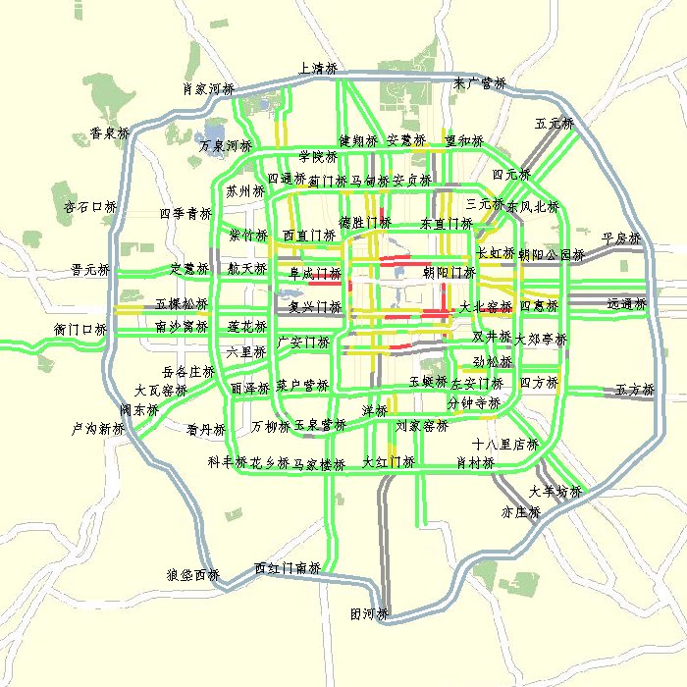
功能描述：
- 用户点击“动态交通”图标，进入“动态交通”界面。该界面有两个功能键：“显示实时路况”和“实时路况查询”。
- 点击“显示实时路况”，进入北京市全景地图界面，并以不同颜色显示路况信息。“红色”代表拥堵，“黄色”代表缓慢，“绿色”代表畅通，“灰色”代表暂无信息。如上图所示。因为在地图显示中，同一条道路不同方向用两条道路表示（环路用四条道路表示，含主辅路），所以在放大比例尺时，路段上用箭头表明不同行驶方向，以便用户识别不同方向的交通流。
在显示实时路况的北京市全景地图上，移动光标到某一路段弹出对话框，对话框显示该路段的交通信息（路段判断依据的是经纬度）。交通信息的内容：路段起始，平均行驶速度（km/h）,时间（yyyy-mm-dd hh:mm:ss）
交通事件是影响路径选择和出行安全的重要因素。交通事件包括交通管制信息、道路施工、交通事故、交通设施及其状态信息。交通事件的不同内容用不同图标在地图上显示。点击该图标，高亮显示交通事件内容和位置。
- 当用户只对北京市某一段或某几段路段感兴趣时，并不需要请求全部北京市的实时路况信息（流量和费用的考量）。点击“实时路况查询”，输入要查询的路段，该路段的路况信息（包括交通事件信息）以文字形式显示出来。支持语音播报并可定位到地图上。
后续发展：目前有些公司不仅能提供北京市的路况信息，也能提供其它在交通信息采集，处理和发布方面走在前列的城市的交通路况，该功能描述同样适用这些城市。并且可以在显示全国版地图市，有以下显示：
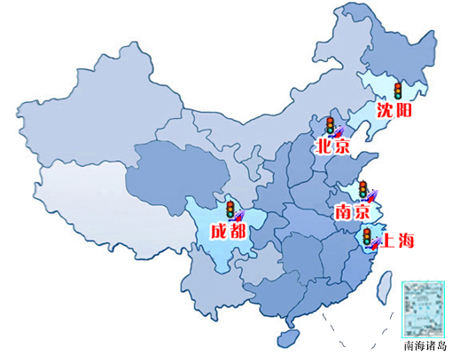

实时交通信息用于路径计算
目前的路径计算过程：根据起讫点，规划出一条路径。把该路径中起始几个路段的“形状点”发给服务器，请求这些路段的路况信息。如果这几个路段畅通，不再重新规划；反之，重新规划。因此，现在的融合实时路况的路径计算有不合理的地方。
- 即使前几个路段畅通，也无法保证后几个路段畅通，规划出的路径并不能规避拥塞。（起初这样设计是为了路径计算的速度）
- 如果前几个路段拥塞，则重新规划。重新规划，只是把请求的几个路段的路段权值改变了。并没有考虑其它路段的拥堵情况。
- 此外，融合实时路况信息的路径算法客观存在的问题仍是路段匹配问题。路径计算是按照Link和Node之间的连通性进行的。得到的路段的交通信息与路段Link无法匹配。（只有在服务器端完成实时路况信息与Link的对应，才能更好的进行路径计算）
解决方案：
- 针对现有的路径计算在融合实时路况的不足，应该改变现有路径计算与融合实时路况的顺序。当用户希望得到融合了实时路况的路径规划时，应该根据起讫点，确定矩形搜索范围（目前的路径计算也是先根据起讫点确定矩形搜索范围的），请求整个矩形搜索范围的实时路况，然后按照不同的路况信息改变搜索范围内所以Link的权值，最后根据新的权值计算路径。
- 另一种解决方案是规划中K条路径，然后在请求这些路径所含路段的实时路况信息。用实时路况信息重新标定这些路径所含路段的权值，比较各路径代价（即路径权值），最小的便是所求路径。
这样所求路径只能在一定程度上是最优的。

实时交通信息与地图数据匹配
实时交通信息与地图数据匹配是进行路况信息显示，查询和路径计算的顽症，也是必须首要解决的问题。由于受信息采集，处理的限制，四通智能提供的道路和实时交通信息的对应关系不符合我方的数据格式。目前的解析方式是手工的根据经纬度把四通智能传来的1000条左右的道路与我方的Link ID 对应起来。这样的缺点是不适用与数据更新。一旦双方的地图数据发生变化，所建立的对应关系就失效了。但从现实角度看，这是目前最行之有效的方法。

